Adı: | …………..EĞİTİM ÖĞRETİM YILI (MAARİF SİSTEMİ)  ... İMAM HATİP ORTAOKULU  8.SINIF ARAPÇA  1. DÖNEM 1. YAZILI (SENARYO 1) | Not
Soyadı: |  | Not
Sınıf: No: |  | Not
e-akademi tv/Youtube öğrencilerimize sınavlarında başarılar diler

1. Okuduğu metinlerdeki/diyaloglardaki olayların oluş sırasını belirler.
S.1-Aşağıdaki cümleleri oluş sırasına gör numaralandırınız ve Türkçe anlamlarını yazınız
C.1-
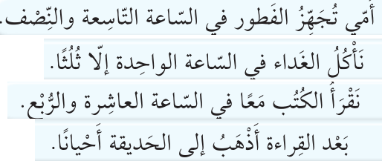

3. Okuduğu metinlerde/diyaloglarda geçen temel bağlaçları tanır.

S.2- Aşağıdaki cümlede yer alan bağlacı bulunuz ve daire içine alınız.
C.2.
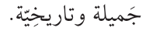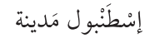

4. Tam saat ve buçuk saatleri tanır.

S.3-Aşağıdaki saatlerin kaç olduklarını yazınız
C.3-

4. Tam saat ve buçuk saatleri tanır.

S.4-Aşağıdaki saatlerin boş bırakılan kısımların yazınız.
C.4-
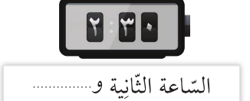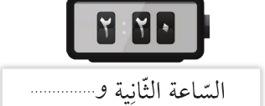

2. Basit ve açık yönergeler yazar.

S.5-Aşağıdaki cümlerin Arapçasını yazınız

*Sağa dön.......

*Mescit Tiyatronun solundadır .....................

e-akademi tv öğrencilerimize sınavlarında başarılar diler



